**Unidad2**

**Ejercicio 5**

**Trabajar con Odoo. Compras y Ventas**

Se trabajará con Odoo instalado directamente en el equipo. Al finalizar la práctica tendremos un documento en PDF con todas las anotaciones y pantallazos que considere oportunos. El nombre del mismo será: **Ejercicio5-vuestronombre.pdf**

La finalidad de este ejercicio es practicar lo explicado en clases referente al PROCESO DE COMPRA Y VENTA de productos mediante Odoo. En él se ven elementos como son: **CLIENTES**, **PROVEEDORES**, **PRODUCTOS**.

Para poder trabajar vamos a configurar el escenario para ello. Crearemos una base de datos con el nombre **EMPRESA1-SUNOMBRE** , en él que instalaremos, los módulos:

**No es necesario pegar pantallazos de cada paso pero si anotar los pasos seguidos y el orden en que se hicieron.**

1. Se instalarán los módulos de:

* + Contabilidad y Finanzas
  + Gestión de Compras
  + Gestión de Almacén
  + Gestión de Ventas

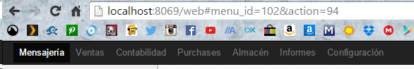

1. Se crearán 2 proveedores y 2 clientes, todos son empresas. La nomenclatura a seguir será **CLIENTEnº-Usuariodominio, PROVEEnº-Usuariodominio**. ***Pantallazos de la pantalla de creación de cada proveedor y cada cliente.***

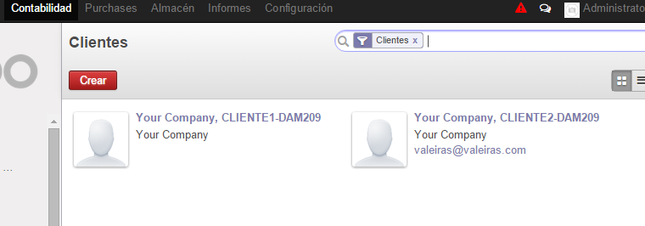

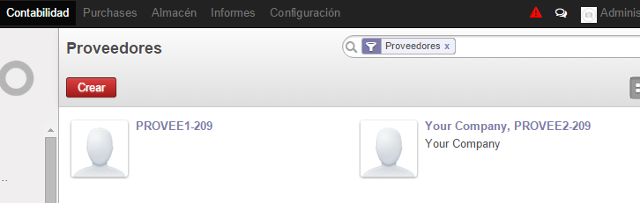

1. Una vez esto se crearán tres productos (componentes hardware para pc) , incluyendo fotos si es posible. Para cada producto se cubrirá:
   * Producto que puede ser vendido y comprado
   * Almacenable

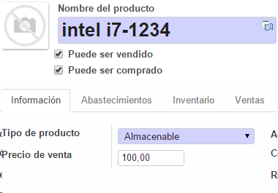

* + Se pondrá un precio de venta y también un precio de coste - Un proveedor (imprescindible para el manejo del stock).
  + 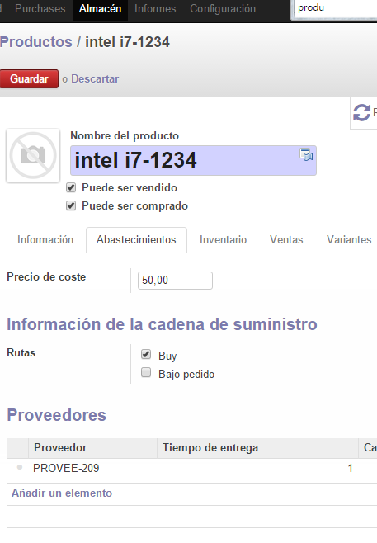
  + La cantidad disponible que está a 0 la actualizaremos en un número comprendido entre un 1 y un 10.
  + 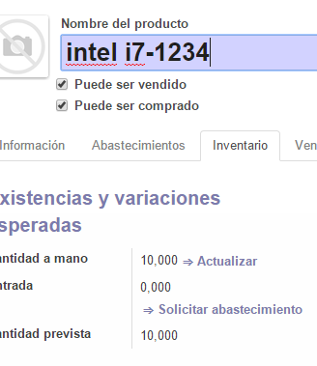
  + Contabilidad se tendrá que poner una cuenta de ingresos y gastos para el producto. La que quiera sino aparece ya una por defecto.
  + 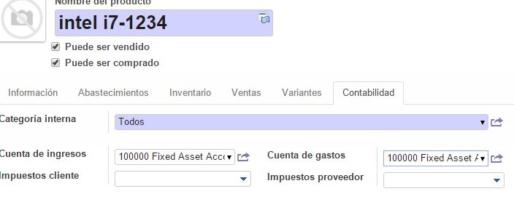

***Pantallazos de las distintas pantallas donde se crean los 3 productos. (Todas las pantallas sólo para un producto, el resto el listado de todos los productos).*** 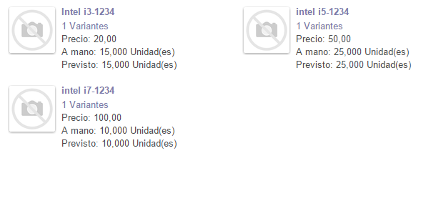

1. Se hará el proceso entero de Venta de alguno de los productos a uno de los clientes, desde el **presupuesto de venta – pedido de venta- factura – comprobar disponibilidad de producto – validar, etc.** Comprobando al final que el stock de dicho producto se ha modificado y el pedido de venta ha sido realizado.

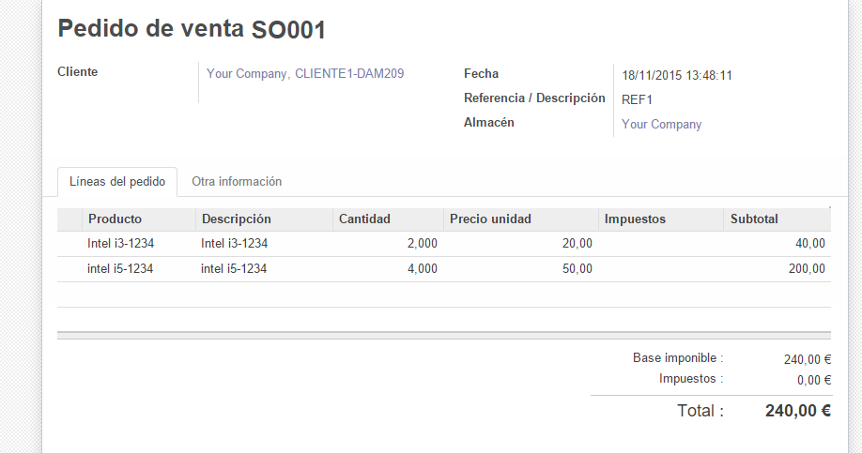

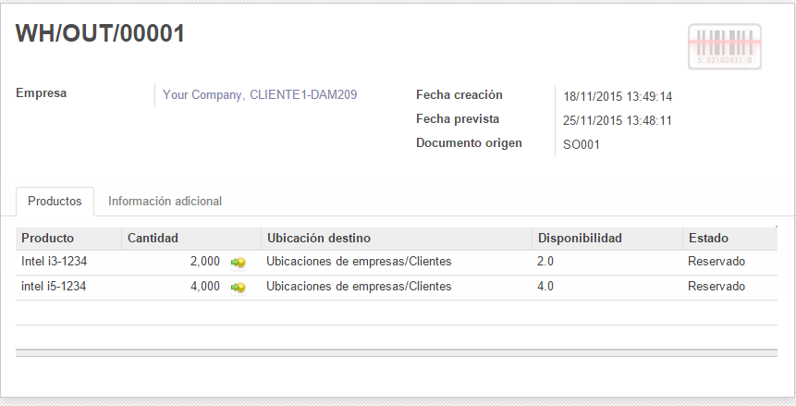

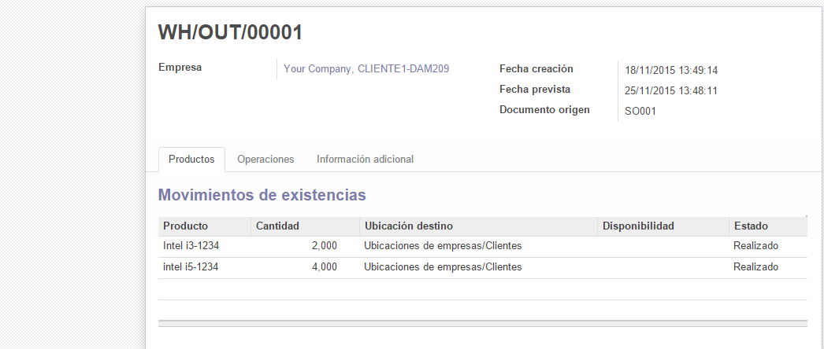

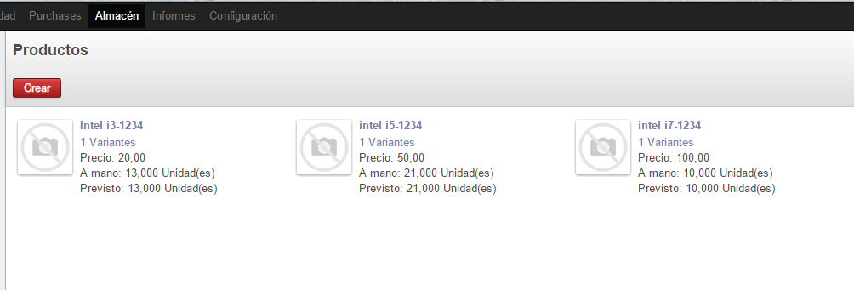

1. Se hará el proceso de compra a uno de los proveedores, desde el **presupuesto de compra – pedido de compra factura , hasta ver que el stock de dicho producto a cambiado.**

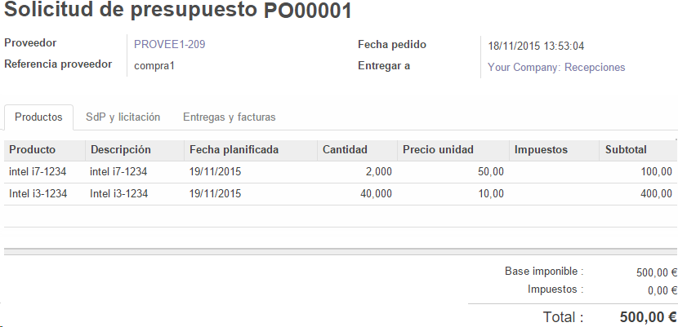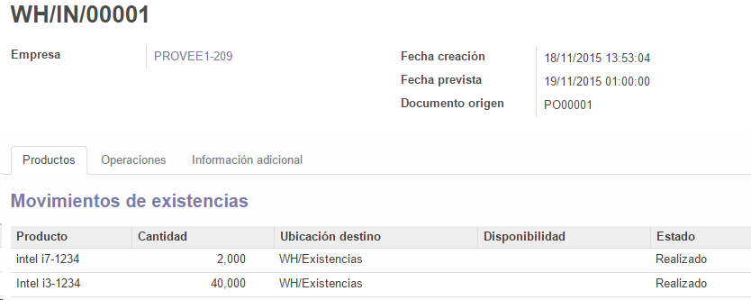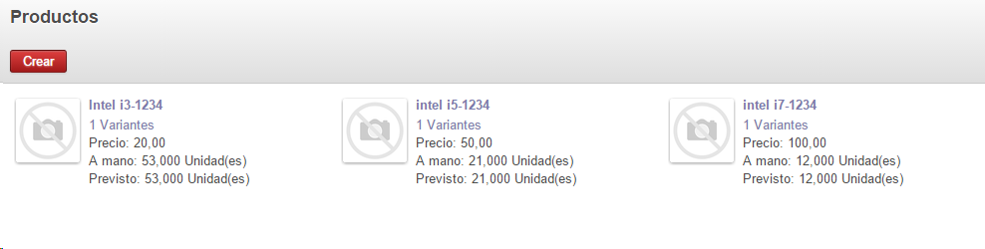

1. Crear una regla de reabastecimiento para un determinado producto. Como pondríamos en práctica dicha regla, cuando y como se lanzaría? Realizar los pasos de creación y ejecución de dicha regla. Para ello realizar las compras o ventas del producto en cuestión, que considere.

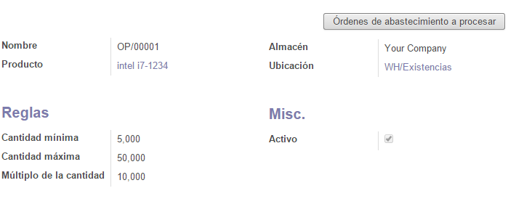

1. Se puede realizar una venta de un producto del que no tenemos stock suficiente? Cómo harías para llevarlo a cabo.

Si, forzando disponibilidad

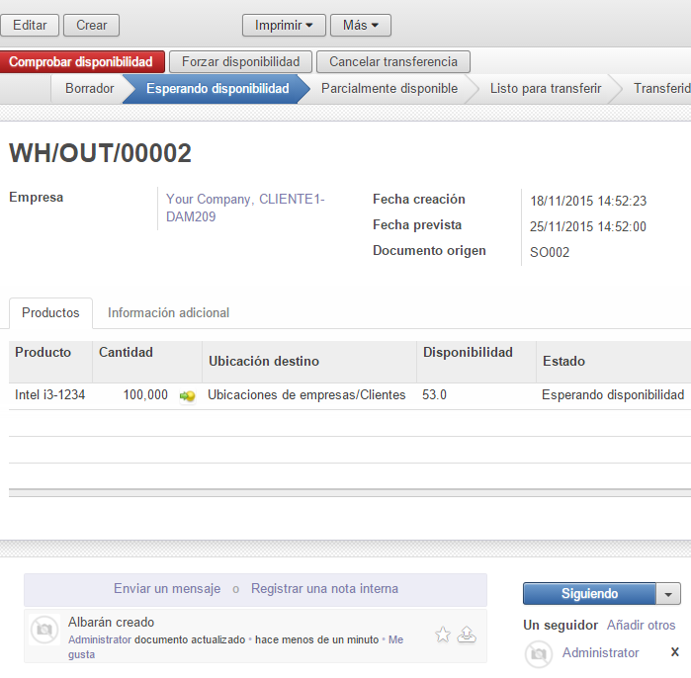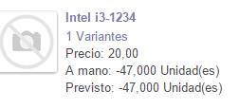

1. Crear una copia de seguridad o BACKUP desde Odoo. Una vez realizada, restaura dicha copia. Pega los pantallazos necesarios. El nombre de la nueva base de datos será **RESTAURA_ODOO**.

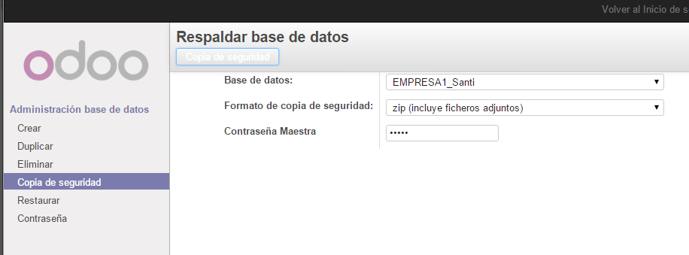

1. Haz lo mismo que en el punto anterior, pero ahora desde el gestor gráfico de Postgresql, que es pgAdmin III. La nueva base de datos creada a partir de la restauración se llamará **RESTAURA_PGA.**

